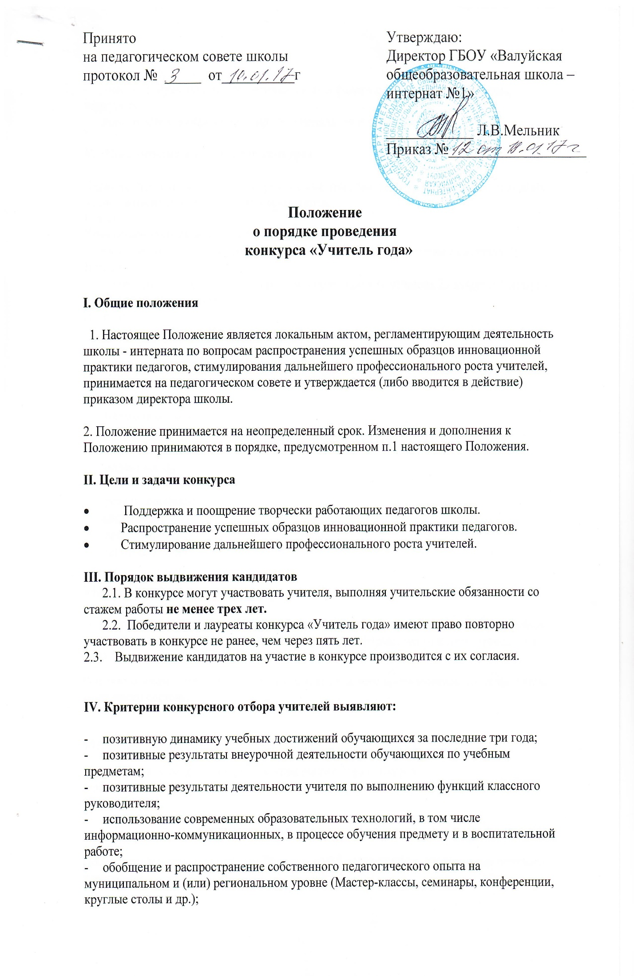

- участие в муниципальных, региональных и федеральных профессиональных конкурсах;

* повышение квалификации и профессиональная переподготовка.

**V. Организация и проведение конкурса**

Периодичность проведения конкурса каждые три года. Конкурс проводится поэтапно. Устанавливаются следующие этапы конкурса:

**I этап**

**Участники конкурса выполняют следующие задания:**

* учебное занятие по предмету (регламент 40 минут и 10 минут на самоанализ);

**II этап**

* защита работы педагогов по теме самообразования (регламент 20 минут и 5 минут – ответы на вопросы жюри);

**III этап**

* подведение итогов. Круглый стол «Школа – это серьезно» - творческие задания импровизированного характера (регламент 20 минут и 5 минут – ответы на вопросы жюри).

**Жюри оценивает выполнение конкурсных заданий по следующим критериям:**

* компетентность,
* инновационность,
* креативность,
* рефлексивность.
* актуальность,
* концептуальность,
* результативность.
* мастерство,
* артистичность,
* инновационность.

**VI. Руководство конкурсом**

Подготовку и проведение конкурса осуществляет оргкомитет, утвержденный приказом директора школы. Оргкомитет определяет порядок, формы, место и даты проведения этапов конкурса и его финала.

Решение оргкомитета считается принятым, если за него проголосовало более половины списочного состава.

**VII. Итоги конкурса**

Жюри определяет по результатам очного тура конкурса:

победителя (1 человек), которому присваивается звание «Учитель года»

**VIII. Награждение**

Победитель и лауреаты конкурса "Учитель года" награждаются дипломами и ценными подарками.